Food Assistant
Aplikacija za savetovanje u vezi sa zdravom ishranom

Specifikacija zahteva

Verzija 1.0
Pregled izmena
Datum | Verzija | Opis | Autor
30.03.2018. | Nacrt | Inicijalna verzija | Nikola i David
01.04.2018. | 1.0 | Dopunjena i prerađena verzija | Nikola, Danijel, Aleksandar

Sadržaj
1. Cilj dokumenta 4
2. Opseg dokumenta 4
3. Reference 4
4. Pregled slučajeva korišćenja 4
5. Profili korisnika 6
5.1 Posetilac portala 6
5.2 Član laboratorije 6
5.3 Šef laboratorije 6
5.4 Vođa projekta 6
5.5 Administrator 6
6. Opis slučajeva korišćenja 6
6.1 Prijava 6
6.2 Pristupanje grupi 7
6.3 Mehanizam koji nudi naredni obrok 8
6.4 Ažuriranje frižidera 8
6.5 Sastavljanje predloga jela 8
6.6 Kreiranje liste omiljenih namirnica 9
6.7 Kreiranje liste nepoželjnih namirnica 10
6.8 Izbor režima ishrane 10
6.9 Promena režima ishrane 11
6.10 Dodavanje namirnica / jela 11
6.11 Ažuriranje namirnica / jela 12
6.12 Statistika o ishrani 12
6.13 Pregled namirnica i jela 13
6.14 Kraći kviz 13

7. Dodatni zahtevi 13
7.1 Funkcionalnost 13
7.2 Upotrebivost 13
7.3 Pouzdanost 13
7.4 Performanse 14
7.5 Podrška i održavanje 14
7.6 Ograničenja 14

Specifikacija zahteva

Cilj dokumenta
Cilj ovog dokumenta je specifikacija zahteva u pogledu detaljnog opisa slučajeva korišćenja Food Assistant app.

Opseg dokumenta
Dokument se odnosi na Food Assistant aplikaciju koja će biti razvijana od strane tima SkyWalkers. Namena aplikacije je savetovanje korisnika u vezi sa zdravom ishranom i režimom ishrane koji je korisnik odabrao.

Reference
Spisak korišćene literature:
- Food Assistant app, vizija sistema, 15.5.

Pregled slučajeva korišćenja
Osnovni UML dijagram koji prikazuje korisnike i slučajeve korišćenja Food Assistant aplikacije prikazan je na sledećoj slici:
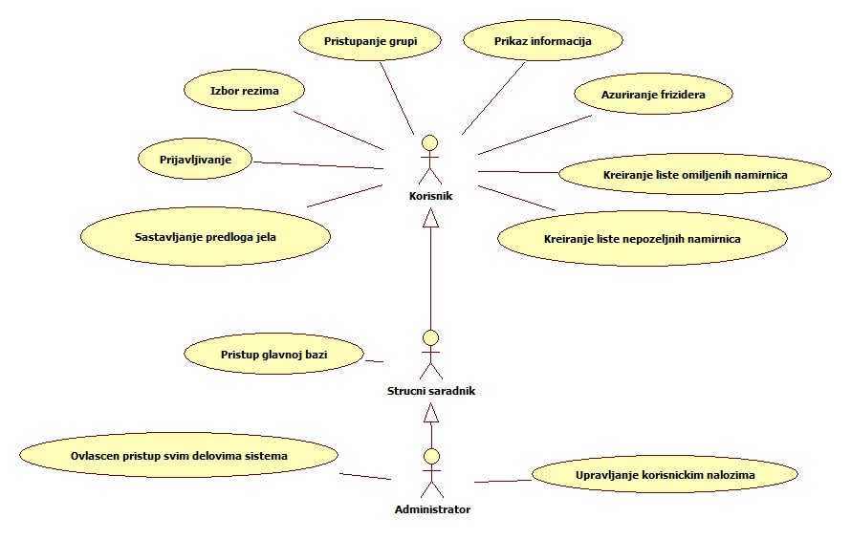
Slučajevi korišćenja: prikaz informacija, ažuriranje frižidera, izbor režima, pristup glavnoj bazi obuhvataju složenije radnje koje se mogu razložiti dalje razložiti na pojedinačne slučajeve korišćenja.

Detaljni UML dijagram za slučaj korišćenja prikaz informacija je prikazan na sledećoj slici:
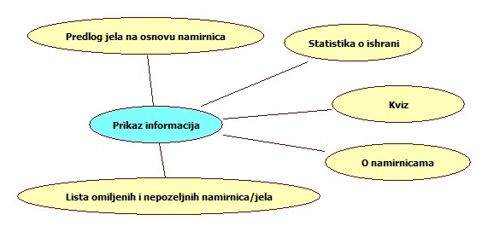
Detaljni UML dijagram za slučaj korišćenja ažuriranje frižidera je prikazan na sledećoj slici:
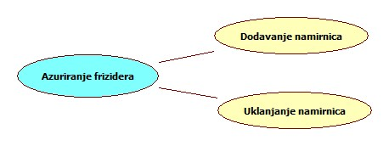
Detaljni UML dijagram za slučaj korišćenja izbor režima je prikazan na sledećoj slici:
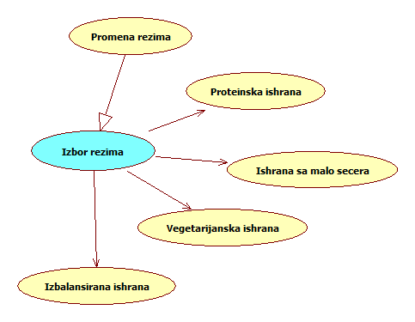

Detaljni UML dijagram za slučaj korišćenja pristup glavnoj bazi je prikazan na sledećoj slici:
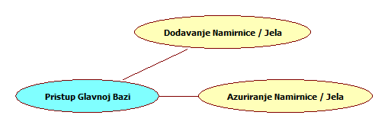

Profili korisnika
Identifikovani su sledeći profili korisnika aplikacije Food Assistant:
Korisnik, Stručni saradnik, Administrator.

Korisnik aplikacije
Korisnik aplikacije predstavlja osnovni profil korisnika. Korisnik aplikacije ima pristup samo ličnim informacijama (odabrani režim ishrane, statistika u vezi sa dosadašnjim učinkom, lista omiljenih namirnica / jela, lista nepoželjnih namirnica / jela) kao i zajedničkom frižideru ukoliko, eventualno, korisnik deli frižider sa drugim korisni(kom/cima).

Stručni saradnik
Stručni saradnik je tip korisnika čija je uloga da dodaje, menja i uklanja namirnice / jela u glavnu bazu. Stručni saradnik je osoba koja poseduje izvesno znanje na polju nutricionizma i kao takva je zadužena da uputi programere ove aplikacije prilikom implementacije dela koji korisniku predlaže obroke.

Administrator
Administrator je tip korisnika koji ima pristup svim delovima aplikacije, uključujući i deo običnog korisnika, kao i deo za koji je zadužen stručni saradnik.

Opis slučajeva korišćenja

Prijava
Kratak opis:
Prijavljivanje korisnika u cilju pristupa aplikaciji.
Akteri:
Korisnik.
Preduslovi:
Prijavljivanje korisnika zahteva da korisnik poseduje Gmail nalog.
Osnovni tok:
- Korisniku se nakon preuzimanja prikazuje activity za prijavu (registracija ili logovanje).
- Korisnik bira način prijavljivanja: logovanje ili registrovanje.
- Korisniku se otvara activity za prijavljivanje.
- Korisnik unosi tražene podatke.
- Proverava se validnost unetih podataka.
- Korisniku se otvara glavni activity.
Izuzeci:
U slučaju nevalidnih podataka, pojavljuje se obaveštenje u okviru forme za prijavljivanje.
Dijagram sekvence:
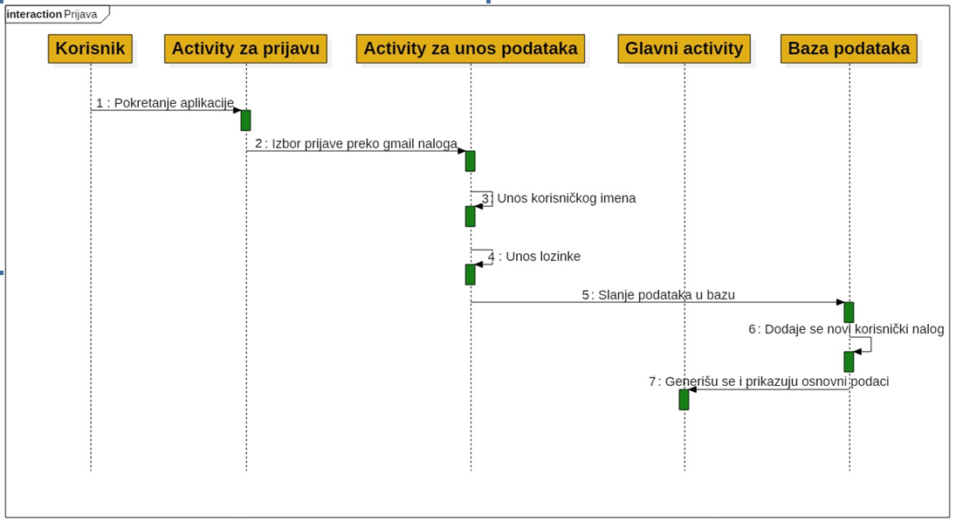
Posledice:
Korisnik je uspešno pristupio aplikaciji i sada može da je koristi.

Pristupanje grupi
Kratak opis:
Korisniku se omogućava pristupanje grupi, odnosno pristupanje frižideru koji će koristiti više ljudi.
Akteri:
Korisnik.
Preduslovi:
Nema, samo je neophodan kreiran nalog.
Osnovni tok:
- Korisnik A u okviru menija sa frižiderom bira opciju ''Dodaj korisnika'', upisuje email adresu korisnika B, i na taj način poziva korisnika B na korišćenje zajedničkog frižidera.
- Korisnik B dobija obeveštenje da je pozvan u grupu za zajedničko korišćenje frižidera.
- Ukoliko korisnik B prihvati, sadržaj novog frižidera prestavlja prostu sumu namirnica frižidera korisnika A i korisnika B. Nije moguće vratiti stanje pojedinačnih frižidera u prethodno stanje.
- Svaki frižider može imati najviše 5 članova.
Izuzeci:
Nema.
Posledice:
Izvršena je integracija više korisnika u grupu sa zajedničkim frižiderom.

Mehanizam koji nudi naredni obrok
Kratak opis:
Aplikacija nudi predloge na osnovu jela koja su sastavljena od strane korisnika, ali je osnovni preduslov da za ta jela trenutno u frižideru postoje sastojci
Akteri:
Korisnik aplikacije
Preduslovi:
U frižideru mora postojati izvesna količina namirnica od kojih se jela mogu sastaviti.
Osnovni tok:
- Korisnik bira opciju da zeli novi obrok.
- Prikazuje se stranica sa maksimalno 5 jela koja bi bila odgovarajuca za taj obrok na osnovu prethodnih obroka i režima ishrane u kome je korisnik.
- Korisnik bira koji obrok želi.
- Namirnice koje je korisnik pojeo biće oduzete iz frižidera.
Izuzetci:
Ukoliko u frižideru nema namirnica ili ih ima nedovoljno za bilo kakav obrok, korisnik će biti obavešten o tome da je potrebno da kupi namirnice.
Posledice:
Izmena korisnikove statistike o unetoj hrani i izbacivanje pojedene hrane iz frižidera.

Ažuriranje frižidera
Kratak opis:
Korisniku se daje mogućnost da dodaje namirnice (obavlja kupovinu). Takođe, korisnik može da ukloni namirnice iz frižidera, ukoliko je, primera radi, datoj namirnici istekao rok trajana. Korisnik se, dakle, ne prisiljava da mora da pojede sve što je uneseno u frižider.
Akteri:
Korisnik.
Preduslovi:
Nema.
Osnovni tok:
- Korisnik klikom iz osnovnog menija otvara meni sa frižiderom.
- Otvara se meni koji prikazuje trenutni sadržaj frižidera i koji nudi mogućnost dodavanja / uklanjanja namirnica iz frižidera.
- Ukoliko korisnik želi da doda namirnice, otvara se lista namirnica koje je moguće dodati (glavna baza namirnica) i korisnik iz te liste obeležava namirnice za dodavanje.
- Ukoliko korisnik želi da ukloni namirnice iz frižidera, otvara se lista trenutnih namirnica u frižideru gde korisnik klikom na postojeću namirnicu označava da je ona izbačena.
Izuzeci:
Nema.
Posledice:
Menja se sadržaj frižidera.

Sastavljanje predloga jela
Kratak opis:
Korisniku se omogućava kreiranje sopstvenih jela na osnovnu namirnica iz glavne baze, a koja ne postoje u istoj.
Akteri:
Korisnik.
Preduslovi:
Nema.
Osnovni tok:
- Korisnik otvara funkcionalnost gde se dobija mogućnost za kreiranje novog jela.
- Aplikacija prikazuje listu namirnica iz glavne baze, i korisnik ih obeležava.
- Na kraju, aplikacija računa nutritivne vrednosti jela i traži od korisnika da unese naziv za novo jelo.
Izuzetci:
Ukoliko korisnik pokuša da doda više jela sa istim imenom, pojaviće se obaveštenje da to nije moguće.
Posledice:
Dodaje se novo jelo kao mogućnost prilikom predlaganja.

Kreiranje liste omiljenih namirnica
Kratak opis:
Korisniku se omogućava da kreira listu omiljenih namirnica. Na taj način olakšaće asistentu predlaganje obroka.
Akteri:
Korisnik.
Preduslovi:
Nema.
Osnovni tok:
- Korisnik ulaskom u ovu funkcionalnost otvara listu svih namirnica iz glavna baze podataka i listu jela koje je sam kreirao.
- Korisnik obeležava i na taj način dodaje namirnice u listu omiljenih namirnica.
Izuzeci:
Nema.
Posledice:
Asistentu će se u nekim situacijama olakšati predlaganje jela korisniku.

Kreiranje liste nepoželjnih namirnica
Kratak opis:
Korisniku se omogućava da kreira listu nepoželjnih namirnica. Ovo se uvodi da bi asistent znao šta da ne uzima u obzir prilikom predlaganja jela, a pritom se nalazi u zajedničkom frižideru (to jelo je, primera radi, dodao drugi korisnik).
Akteri:
Korisnik.
Preduslovi:
Nema.
Osnovni tok:
- Korisnik ulaskom u ovu funkcionalnost otvara listu svih namirnica iz glavne baze podataka.
- Korisnik obeležava i na taj način dodaje namirnice u listu nepoželjnih namirnica.
Izuzeci:
Nema.
Posledice:
Asistentu će se u nekim situacijama olakšati predlaganje jela korisniku.

Izbor režima ishrane
Kratak opis:
Izbor režima ishrane prilikom prvog prijavljivanja.
Akteri:
Korisnik.
Preduslovi:
Korisnik mora biti prijavljen.
Osnovni tok:
- Nakon prvog prijavljivanja (registrovanja), korisniku se otvara activity za izbor režima ishrane.
- Korisnik bira jedan od ponuđenih režima.
- Korisniku se otvara glavni meni apikacije (activity).
Izuzeci:
Nema.
Posledice:
Korisnik je uspešno izabrao režim ishrane.

Promena režima ishrane
Kratak opis:
Korisnik može da promeni režim ishrane po želji.
Akteri:
Korisnik.
Preduslovi:
Korisnik mora da bude prijavljen.
Osnovni tok:
- Korisnik bira opciju iz glavnog menija aplikacije (activity).
- Korisniku se otvara meni (activity) za izbor novog režima ishrane.
- Korisnik bira novi režim ishrane.
- Novi režim ishrane se updatuje u bazi o korisniku.
- Korisnik dobija informaciju o potvrdi (I informaciju o tome koliko je korisnik poštovao / uspešno pratio ishranu).
- Povratak na glavni meni aplikacije (activity).
Izuzeci:
Nema.
Posledice:
Režim ishrane je uspešno promenjen.

Dodavanje namirnice / jela
Kratak opis:
Unos novih namirnica i jela u glavnu bazu podataka.
Akteri:
Stručni saradnik, Administrator.
Preduslovi:
Stručni saradnik / Administrator je prijavljen.
Osnovni tok:
- Stručni saradnik / Administrator direktno pristupa bazi podataka.
- Dodaje namirnice / jela u bazu.
Izuzetci:
Nije moguće dodati već postojeće jelo, inače će aplikacija prijaviti grešku.
Posledice:
Nova jela su dodata u glavnu bazu podataka.
Dijagram sekvence:

Ažuriranje namirnice / jela
Kratak opis:
Izmena podataka o namirnicama i jelima iz glavne baze podataka.
Akteri:
Stručni saradnik, Administrator.
Preduslovi:
Stručni saradnik / Administrator je prijavljen.
Osnovni tok:
- Stručni saradnik / Administrator direktno pristupa bazi podataka.
- Bira namirnicu / jelo iz baze koju želi da izmeni.
- Snima promenu.
Izuzeci:
Nema.
Posledice:
Podaci o namirnicama / jelima su izmenjeni.
Dijagram sekvence:

Statistika o ishrani
Kratak opis:
Prikaz stranice sa grafičkim prikazom statistike o ishrani.
Akteri:
Korisnik aplikacije
Preduslovi:
Nema, osim naravno kreiranog naloga.
Osnovni tok:
- Korisnik bira opciju za prikaz informacija statistici svoje ishrane
- Prikazuje se stranica sa grafikonima za trenutni dan.
- Korisnik bira za koji dan želi da vidi statistiku.
- Stranica se osvežava i prikazuje se stranica sa grafikonima za traženi dan.
Izuzeci:
Ako korisnik ništa nije jeo u tekućem danu, biće mu prikazana statistika za prethodni dan.
Posledice:
Prikaz statistike.

Pregled namirnica i jela
Kratak opis:
Pregled svih jela u bazi podataka i podataka o njima
Akteri:
Korisnik aplikacije
Preduslovi:
Nema, osim kreiranog naloga.
Osnovni tok:
- Korisnik bira opciju za prikaz pregleda namirnica
- Prikazuje se stranica sa spiskom namirnica i jela.
- Korisnik bira namirnicu ili jelo o kome želi da sazna više
- Prikazuje se grafikon sa kalorijama i količinom hranjivih sastojaka
Izuzetci:
Nema, pošto se podrazumeva da su podaci u bazi ispravni.
Posledice:
Nema posledica na glavnu bazu namirnica i jela.

Kraći kviz
Kratak opis:
U toku dana, korisnik će dobijati jedno ili više pitanja koja će sadržati korisne informacije u vezi zdrave ishrane. Cilj ovih pitanja je da korisnik svakog dana nauči nešto novo i da bolje sastavlja predloge jela.
Akteri:
Korisnik aplikacije
Preduslovi:
Nema preduslov, osim kreiranog naloga
Osnovni tok:
- Izbor opcije za pokretanje kviza sa zanimljivostima
- Prikaz pitanja
- Korisnik odgovara na pitanja izborom jednog od ponuđenih odgovora
- Korisnik dobija obrazloženje o odgovoru na pitanje kako bi naučio neke zanimljivosti o ishrani.
Izuzetci:
Nema.
Posledice:
Korisnik treba da na osnovu kviza nauči korisne stvari vezane za ishranu i da bolje bira namirnice kada sastavlja svoje predloge obroka.

Dodatni zahtevi

Funkcionalnost
U ovom odeljku su specificirani funkcionalni zahtevi koji su zajednički za više slučajeva korišćenja.
Food Assistant aplikacija ne zahteva nikakve dodatne funkcionalnosti.

Upotrebivost
U ovom odeljku su specificirani zahtevi koji su vezani za, ili utiču na upotrebivosti sistema koji se razvija.
Korisnički interfejs prilagođen korisniku:
Korisnički interfejs Food Assistant aplikacije će biti dizajniran tako da bude omogućeno jednostavno i intuitivno korišćenje bez potrebe za organizovanjem dodatne obuke.

Pouzdanost
U ovom odeljku su specificirani zahtevi u pogledu pouzdanosti sistema koji se razvija.
Dostupnost:
Food Assistant aplikacija će biti dostupna 24 časa dnevno, 7 dana u nedelji. Vreme kada aplikacije nije dostupna ne sme da pređe 10%.
Srednje vreme između otkaza:
Srednje vreme između dva sukcesivna otkaza ne sme da padne ispod 120 sati.

Performanse
U ovom odeljku su specificirani zahtevi koji definišu željene performanse sistema koji se razvija.
Broj korisnika koji simultano pristupaju:
Sistem će da podrži do 1000 simultanih pristupa korisnika portalu.
Vreme odziva za pristup bazi podataka:
Vreme potrebno za pristupanje bazi podataka u cilju izvršenje nekog upita ne sme da veće od 5 sekundi.

Podrška i održavanje
U ovom odeljku su specificirani zahtevi koji treba da poboljšaju stepen podrške i mogućnost održavanja sistema koji se razvija.
Food Assistant aplikacija ne zahteva posebnu podršku i održavanje.

Ograničenja
U ovom odeljku su specificirana ograničenja kojih se treba pridržavati pri projektovanju sistema koji se razvija.
Hardverska platforma:
Klijentski deo sistema treba da ima mogućnost izvršavanja na bilo kom pametnom telefonu sa Android operativnim sistemom od verzije 5.0.
Serverski deo sistema će raditi na PC računaru sa procesorom Intel i7 i 8GB RAM memorije.

